+

**المملكة العربية السعودية  
وزارة الشؤون الاجتماعية  
جمعية العطاء النسائية الخيرية بمحافظة القطيف  
تأسست بتاريخ 26/7/1429 هـ  
سجلت برقم (453) وتاريخ 19/2/1430 هـ**

**Kingdom of Saudi Arabia  
Ministry of Social Affairs  
Al-Attaa Ladies Charitable Sociaty/Al-Qatif  
est: 26/7/1429 A.H  
Reg-No (453) j**

تقرير مشروع "عون " لعام 2022م

|  |  |
| --- | --- |
| القسم | البرامج التنموية (البرامج الاجتماعية) |
| الهدف | المساهمة في تلبية احتياجات الأسر المستفيدة في محافظة القطيف |
| خدمات المشروع | خدمة السلة الغذائية / خدمة إعانة شهر رمضان المبارك/خدمة كسوة العيدين/ عيدية الأطفال /كسوة الشتاء/خدمات طارئة |

**إنجازات المشروع:**

1. صرف خدمات المشروع (السلة الغذائية، الحقيبة المدرسية، السلة الرمضانية، كسوة العيدين، عيدية الأطفال, خدمات عينية) للمستفيدين من المشروع والمتقدمين الجدد وفق الشروط المعلنة للاستفادة من الخدمات.
2. تنفيذ برنامج تأهيلي لأبناء الأسر المحتاجة بالشراكة مع مركز دانة التدريب، وبالتعاون مع مكتب الضمان الاجتماعي بمحافظة القطيف.
3. تنفيذ لقاء تقارب داخلي مع الأسر المستفيدة للاستماع واستطلاع أراءهم حول الخدمات وتطلعاتهم.
4. تنفيذ 3 لقاءات تثقيفية توعوية للأسر لعامة فئات المجتمع، بالتعاون مع أ. عبد الله المشعل.

**إجراءات العمل:**

1. استلام الطلب ودراسة الحالة وتحقق من البيانات.
2. التواصل مع الجهات المشاركة ورفع الطالبات.
3. التواصل مع المستفيدة بشأن استلام الخدمة.
4. المتابعة مع الجهات.

**دفعات صرف خدمة السلة الغذائية للمستفيدين:**

|  |  |  |  |
| --- | --- | --- | --- |
| **الدفعة** | **عدد المستفيدين** | **المبلغ** | **الحساب المصروف منه** |
| **الأول** | 232 | 41,760 | الصدقات + تبرعات |
| **الثانية** | 216 | 38,880 |
| **الثالثة** | 222 | 39,960 |
| **الرابعة** | 204 | 36720 |

**دفعات صرف الحقيبة المدرسية**

|  |  |  |  |
| --- | --- | --- | --- |
| **النوع** | **العدد** | **المبلغ** | **الحساب المصروف منه** |
| كوبون بقيمه150ريال مقدم لمكتبة الشاطر حسن | 49 | 9800 | الصدقات +تبرعات |
| كوبون بقيمه70ريال مقدم لمكتبة الشاطر حسن | 35 |
| حقائب مدرسية تبرع حقيبة من مكتبة الشاطر حسن | 37 |

**خدمة إعانة شهر رمضان:**

|  |  |  |  |
| --- | --- | --- | --- |
| **عدد المستفيدين** | **نوع الخدمة** | **المبلغ** | **الحساب المصروف منه** |
| 258 مستفيد | سلات مواد غذائية | تبرع | حساب الصدقات + تبرعات ب 94سلات غذائية من المدرسة المتوسطة الثالثة |
| 51أسرة | كوبونات لحوم بقيمة 150 ريال لكل اسرة | 7650 |
| 100مستفيد | اطعام 100مسكين تبرع | 2500 |  |

**صرف خدمة كسوة العيدين للمستفيدين:**

|  |  |  |  |
| --- | --- | --- | --- |
| **عيد الفطر المبارك** | **عدد المستفيدين** | **المبلغ** | **الحساب المصروف منه** |
| **كوبونات ملابس** ب 150ريال من الغزوي فاشن | 107 | 16050 | الصدقات +تبرعات  تبرعات ملابس ل (17 مستفيد تبرع من فاعل خير |
| كوبون ب 40 ريال من دار فون لأبناء الاسر المستفيدة | 41 | 1640 |
| كوبونات للأمهات هدية العيد | 15 | 1500 | تبرع من مركز مياسم النسائي قيمة الكوبون 150ريال |
| بطاقات العاب مسبوقة الدفع ب 35 ريال من قلعة القطيف الترفيهية | 65 | - | تبرع من قبل قلعة القطيف الترفيهية |
| **عيد الأضحى المبارك** |  |  |  |
| **كوبونات ملابس** ب 150 ريال من الغزوي فاشن | 104 | **15450** | الصدقات +تبرعات |
| كوبونات للأمهات هدية العيد | 15 | 1500 | تبرع من مركز نون النسائي قيمة الكوبون 100ريال |
| بطاقات العاب مسبوقة الدفع ب 30 ريال من قلعة القطيف الترفيهية | 63 | 1000 | الصدقات +تبرعات |

**صرف خدمة كسوة الشتاء:**

|  |  |  |  |
| --- | --- | --- | --- |
| **عدد المستفيدين** | **نوع الخدمة** | **المبلغ** | **الحساب المصروف منه** |
| 129 مستفيد | كوبونات مشتريات لمستلزمات الشتاء  قيمة الكوبون 200 ريال لكل مستفيد+ بطانيات | 26000 | حساب الصدقات + من قبل المحسنين |

**مساعدات طارئة:**

|  |  |  |  |
| --- | --- | --- | --- |
|  | **نوع الخدمة** | **عدد المستفيدين** | **المبالغ** |
| 1 | صرف مساعدات أجهزة كهربائية (مكيفات، فرن  ، غسالة، مجففه) | 7 أسر | 14540 |
| 2 | صرف ايجار مستفيد من مشروع عون | 5 | 21500 ريال |
| 3 | صرف مساعدات عينية (ملابس -حقائب -احذية- عطور- بطاقة لحوم 000000) | 11 اسر | تبرع من فاعل خير |
| 4 | صرف مواد تنظيف (صابون غسيل ملابس+ صابون اواني) | 34 اسره | تبرع من شركة إسماعيل أبو داود المحدودة |
| 5 | سداد فاتورة كهرباء | مستفيد | 1875 |
| 6 | ترميم منزل مستفيد | مستفيد | 8000 |
| 7 | شراء (دولاب ملايس +سرير _مرتبه) | مستفيد | 1000 |

**البرنامج التأهيلي:**

|  |  |  |  |  |
| --- | --- | --- | --- | --- |
| **اسم الدورة** | **عدد المستفيدين** | **المدة** | **المبلغ** | **الحساب المصروف منه** |
| صيانة الكمبيوتر | 10 | 7 | 6300 | منحة الوزارة |
| صناعه الاجبان الطبيعية | 12 | 4 | 9600 |
| عدسة مصور | 12 | 4 | 2400 |  |

**البرنامج التثقيفي لأفراد المجتمع**

|  |  |  |  |
| --- | --- | --- | --- |
| **الاسم** | **التاريخ** | **المحاضر** | **مكان التنفيذ** |
| الوعي المالي للأسرة | 3/7/202م | أ. محمد المشعل | zoom |
| صندوق الطوارئ والإذخار | 19/7/2022م | أ. محمد المشعل | zoom |
| اساسيات الإدارة المالية | 26/7/2022م | أ. محمد المشعل | zoom |

**الجهات المتعاونة لصرف الخدمات:**

شركة أسواق المنتزه

مؤسسة سعيد الغزوي التجارية

مؤسسة بدائع الشاطر حسن التجارية

شركة عادل محمد الموسى واخوانه

قلعة القطيف الترفيهية

مركز مياسم النسائي

مركز نون النسائي

مركز الدانة

**نتائج استبيان قياس رضا المستفيدين:**

عدد عينة القياس: 42أسرة

|  |  |  |  |  |  |  |  |
| --- | --- | --- | --- | --- | --- | --- | --- |
| م | بنود التقييم | التكرار | | | | | نسبة الرضا العامة |
| 1 | 2 | 3 | 4 | 5 |
| 1 | وضوح آلية وإجراءات الطلب وصرف الخدمات بالجمعية | 32)76.2% | 3)7.1% | 3)7.1% | 1)2.4% | 3)7.1% | 98% |
| 2 | السرعة في التواصل وتقديم الخدمة من قبل المسؤولين | 31)73%.8 | 5)11.9 | 3)7.1% | 1)2.4% | 2)4.8% |
| 3 | تعاون المسؤولين بمحلات صرف الخدمة وتنوع الخيارات | 34)81% | 1)2.4% | 3)7.1% | 2)4.8% | 2)4.8% |
| 4 | مقدار الخدمة المقدمة للأسرة كافية لتلبية الاحتياجات وأحدثت فرق | 30)70.4% | 4)9.5% | 4)9.5% | 2)4.8% | 2)4.8% |

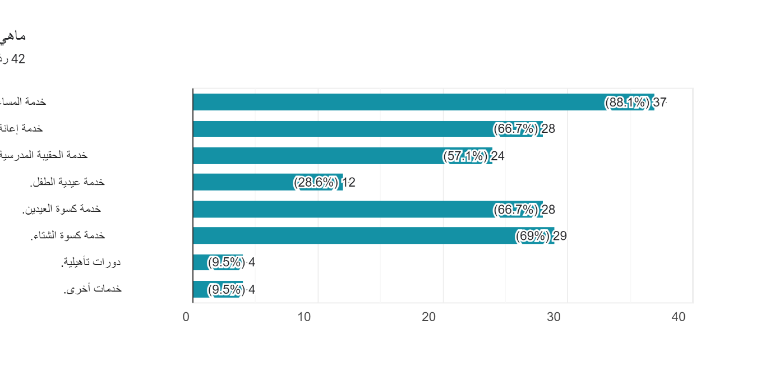

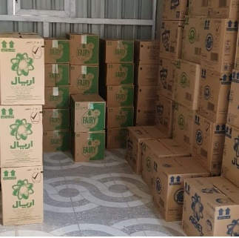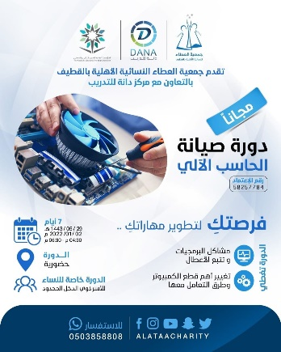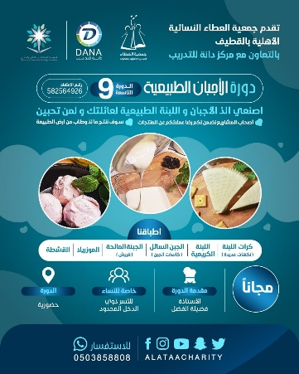

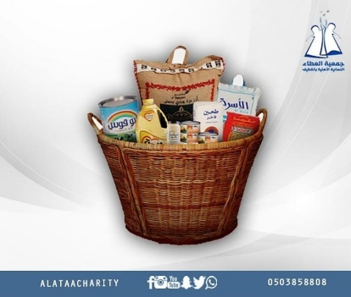

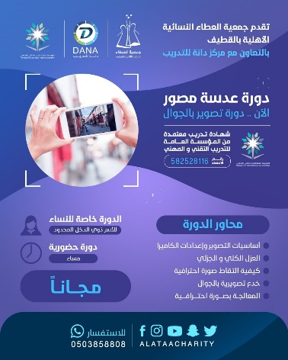

|  |  |
| --- | --- |
| **معد التقرير** | اخصائية البرامج الاجتماعية. زهرة المشور |
| **مدير المشروع** |  |
| **مشرف القسم** | سناء الحداد |
| **رئيس الجمعية** | د. كوثر العمران |